LAPORAN TUGAS MATA KULIAH

GEOGRAPHIC INFORMATION SYSTEM

**SISTEM INFORMASI GEOGRAFIS**

**200 TITIK POINT PUSKESMAS DAN KLINIK DI INDONESIA**

**Nama : Moh. Yasid**

**NIM : 04315022**

**Program Studi : Teknik Informatika**



FAKULTAS ILMU KOMPUTER

UNIVERSITAS NAROTAMA SURABAYA

2018

Judul : Sistem Informasi Geografis 200 Titik Point Puskesmas Dan Klinik Di Indonesia

Pendahuluan

Praktikum merupakan suatu pembelajaran dengan siswa melakukan percobaan dengan mengalami sendiri sesuatu yang dipelajari. Praktikum memiliki kelebihan tersendiri dengan metode pembelajaran yang lainnya, yaitu: mahasiswa langsung memperoleh pengalaman dan keterampilan dalam melakukan praktikum, mempertinggi partisipasi mahasiswa baik secara individu maupun kelompok, mahasiswa belajar berfikir melalui teori-teori yang telah disampaikan oleh dosen.

Pembelajaran dengan praktikum sangat efektif yang bertujuan untuk mencapai seluruh ranah pengetahuan secara bersamaan, antara lain melatih agar teori dapat diterapkan pada permasalahan yang nyata, melatih perencanaan kegiatan secara mandiri, dan melatih penggunaan instrumen tertentu. Salah satu kelebihan pembelajaran praktikum adalah mahasiswa dapat berlatih secara trial and error, dapat mengulang-ulang kegiatan atau tindakan yang sama sampai benar-benar terampil.

Bahan dan Metode

|  |  |  |  |
| --- | --- | --- | --- |
| No | Kegiatan | Waktu | Tempat |
| 1 | Install Python versi 2.7.14 | 27 Maret 2018 | Ruang E3.04 |
| 2 | Install Mapnik versi | 27 Maret 2018 | Ruang E3.04 |
| 3 | Menampilkan Shp Countries/Provinsi Indonesia/Pantai Indonesia | 27 Maret 2018 | Ruang E3.04 |
| 4 | Menampilkan 2 shp dalam 1 file dan menambahkan TextSimbolizer | 03 April 2018 | Ruang E3.04 |
| 5 | Install Tilemill, PostgreSQL 9.6, Postgis, phpPgAdmin, flask | 10 April 2018 | Ruang E3.09 |
| 6 | Memanggil phpPgAdmin dan membuat titik point/polygonline | 17 April 2018 | Ruang E3.04 |

**Hasil**

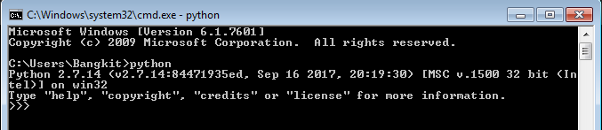

Gambar 1.1 Hasil instalsi python

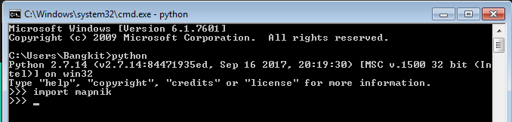

Gambar 1.2 Hasil instalsi import mapnik

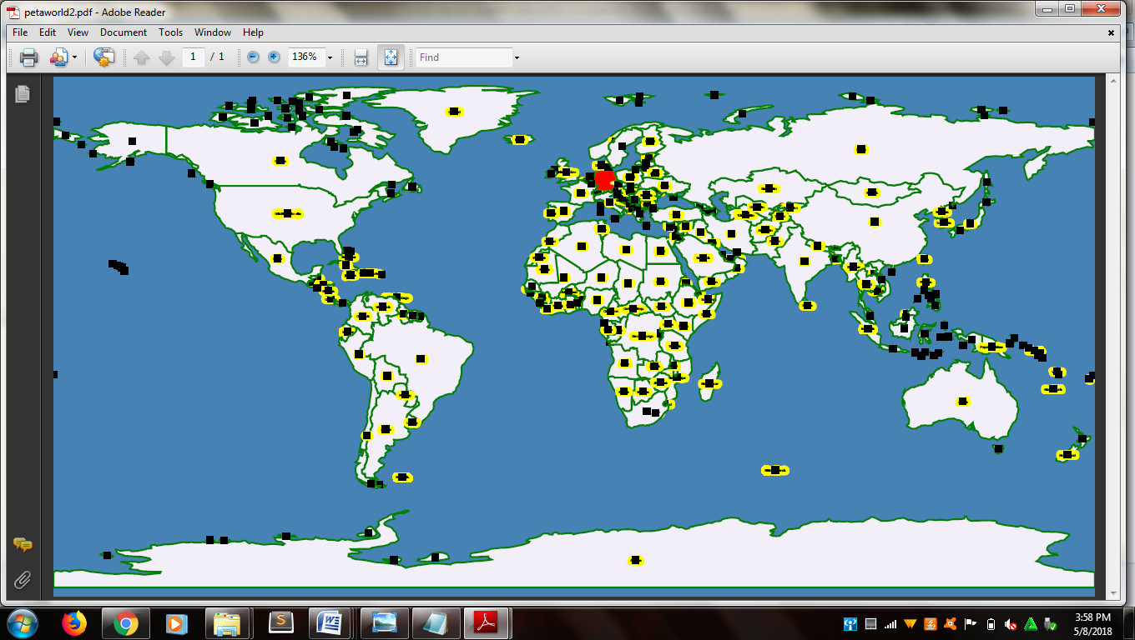

**(**Gambar 1.3 Hasil praktikum Menampilkan 2 shp dalam 1 file dengan pin point**)**

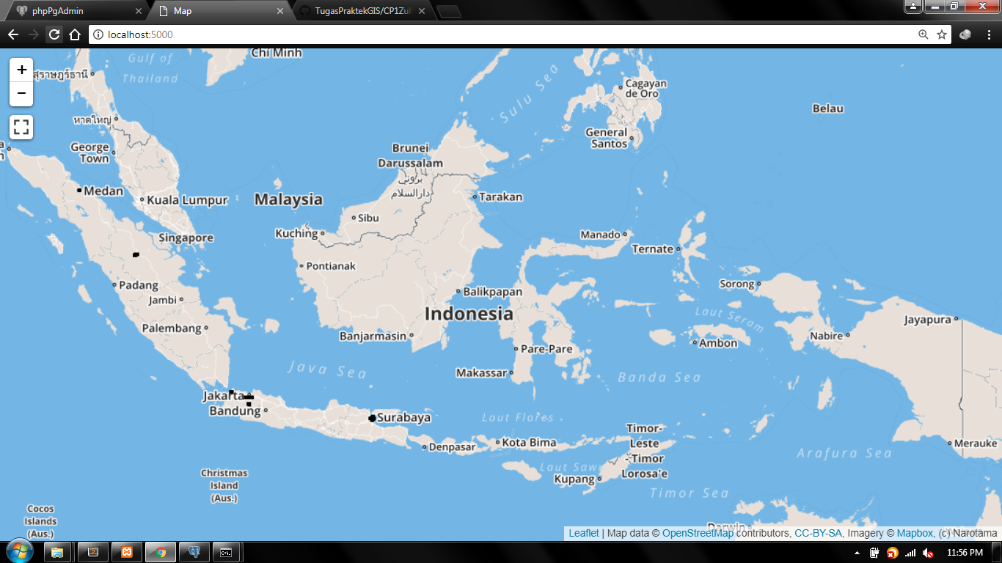

Gambar 1.4 hasil upload 200 titik point

**Pembahasan**

1. Hasil dari Gambar 1 yaitu langkah untuk meng-install python di Windows. Ada langkah tambahan sebelum install python , yaitu klik start-ketik environment variable di windows-pilih path pada user variables-pilih dan edit PATH dan masukkan C:/Python27 agar bisa mengakses python menggunakan command prompt-pilih ok-pilih dan edit PATH tambahkan C:/Python27/Script agar dapat mengakses packages dari python.
2. Hasil dari Gambar 2 yaitu install dan import mapnik. Ada 3 langkah , yaitu yang pertama pindahkan folder mapnik yang berada pada folder download ke local disk C: , yang kedua pilih menu start-ketik dan pilih environment variable kemudian edit PATH dengan menambahkan C:/mapnik2.2/bin dan C:/mapnik2.2/lib lalu ok , yang ketiga buat variable baru di system variables dengan nama variablesnya PYTHONPATH yang di isi dengan C:\mapnik-v2.2.0\python\2.7\site-packages\mapnik.
3. Hasil menampilkan 2 shp dalam 1 file dengan pin point.
4. Hasil dari upload tugas akhir.

**Daftar Pustaka**

[1] A. Ronacher, “Installation Flask On Windows,” *http://flask-.readthedocs.io*, 2010

[2] E. Kristie, “Kartografi Dengan TileMill,” *http://erikakristie.github.io*, 2018. [Online]. Available: http://erikakristie.github.io/learnosm/bi/map-design/tilemill/. [Accessed: 05-May-2018].

[3] J. Fitzpatrick, “How to Install Python on Windows,” *https://www.howtogeek.com/*, 2017. [Online]. Available: https://www.howtogeek.com/197947/how-to-install-python-on-windows/. [Accessed: 04-May-2018].

[4] P. Oswald and E. Patrickoswaldehgizde, “Modul PelatihanQuantum GIS Tingkat Dasar,” 2012.

.